GE Urinal Geruchsverschluss
Geberit

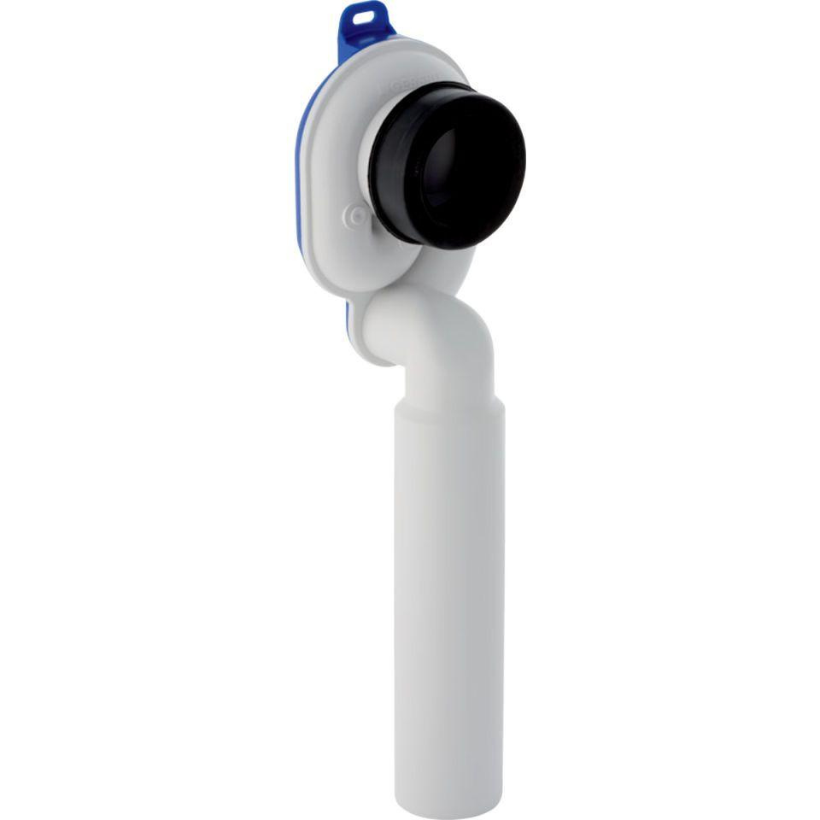Eigenschaften
Farbton
weiß
Werkstoff
Kunststoff
Nennweite DN
40,00

